臺北醫學大學今日北醫-TMU Today: 國內藥學生的盛事，全國大藥盃 5月15日在... Page 1of 1
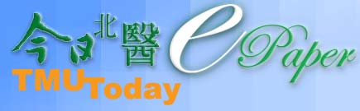
國內藥學生的盛事，全國大藥盃5月15日在北醫舉辦！
大藥盃18年來一直以來都是國內藥學生最盛大的慶典之一，今年是大藥盃的 18歲的成年禮，全國各地的藥學生都期待5月15、16日的到來。活動當天北醫湧入超過九百名的運動員及啦啦隊，參與這場盛會。
校方及校友也傾全力支持，除了藥學院外，躍獅連鎖藥局、杏一醫療用品、勝昌製藥、東洋癌症事業發展群、南山人壽等校友單位及桃園縣藥師公會，都給予相當多的幫忙。除了傳統的運動項目之外，今年也特別舉辦游泳及病患用藥諮詢比賽，也藉此機會宣傳本校藥學系於藥學教育、工業藥學、臨床藥學、社會藥學之發展與貢獻。
而北醫藥學的同學也不負眾望，把精神總錦標留在北醫。其中勇奪 5項冠軍、2項亞軍、 2項季軍，除了男子羽球七連霸、女子籃球三連霸之外，壘球、男子排球及女子排球都重回冠軍寶座！
藥學系得獎項目：冠軍：女籃、男排、女排、壘球、男羽亞軍：女羽、桌球（一）季軍：足球、桌球（二）（文/藥學院）
http://blog.tmu.edu.tw/tmubt/008779.html
2010/9/28
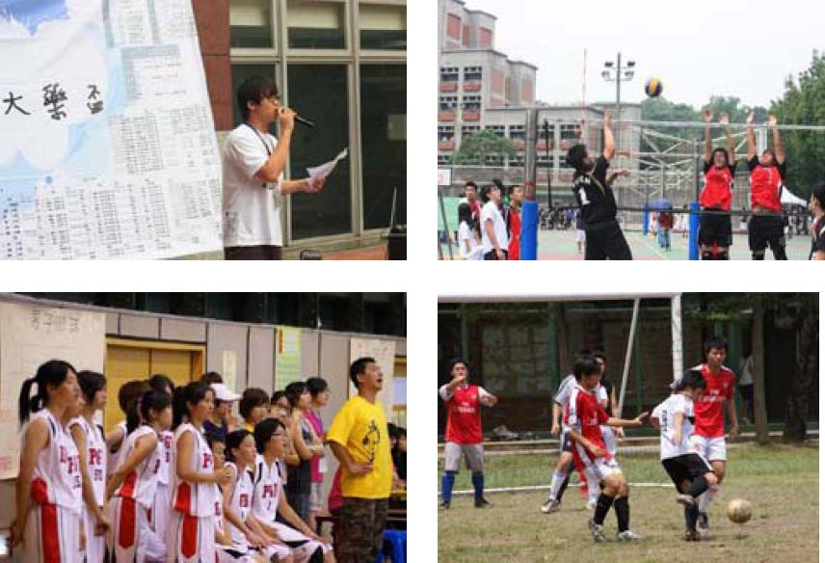
【上圖：左為藥學系系學生會會長主持大藥盃開幕典禮，右為藥學系男子排球隊比賽實況】【下圖：左為藥學系女子籃球隊場邊加油，右為藥學系男子足球隊比賽實況】
由 joycechin 發表於 June 30, 2010 05:50 PM
收藏此文： «
「機構典藏知識分享大賽」第二季強力募集
| 回到電子報首頁
| 「夏‧戀‧樂」校慶音樂會
»


